下载docker1.25.1

wget <http://nginx.org/download/nginx-1.25.1.tar.gz> --no-check-certificate

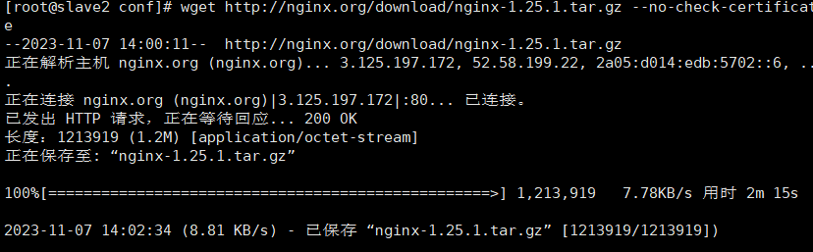

下载dns

yum install -y bind bind-utils

修改dns配置文件

vim /etc/named.conf

修改配置文件：

listen- on port 53 { any; };

allow- query { any; };

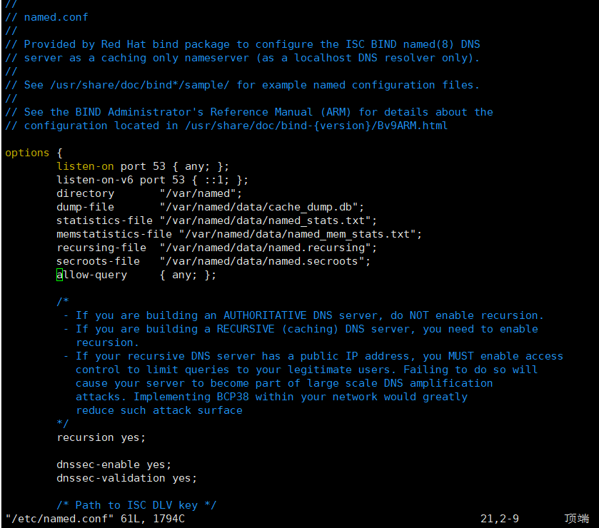

添加配置文件：

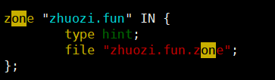

vim /etc/named.rfc1912.zones

添加配置文件：

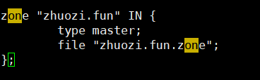

cp -p /var/named/named.localhost /var/named/[zhuozi.fun.zone](http://www.test.com.zone)

vim /var/named/zhuozi.fun.zone

修改配置文件：

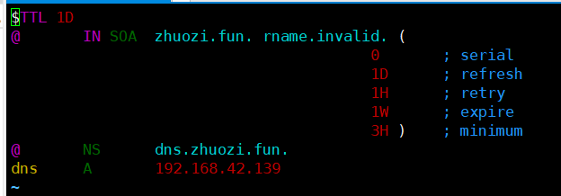

改组 chgrp named zhuozi.fun.zone

检查

named-checkconf -z

named-checkzone dns.zhuozi.fun zhuozi.fun.zone

vim /etc/resolv.conf

修改配置文件如下

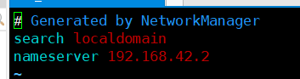

systemctl restart network

nslookup dns.zhuozi.fun

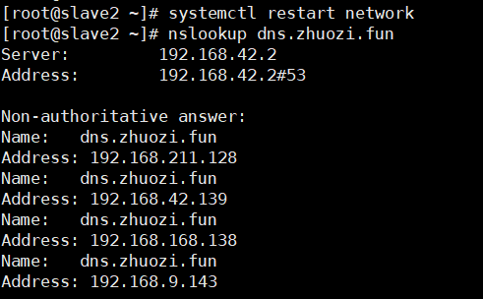

修改nginx配置文件

vim /usr/local/nginx/conf/nginx.conf

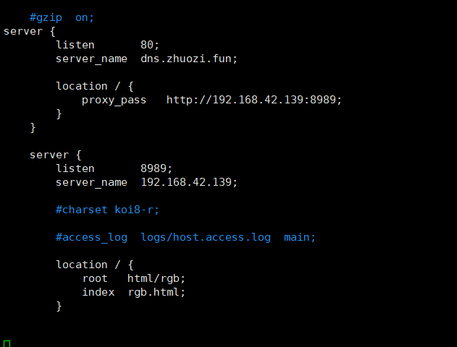

vim /usr/local/nginx/conf/nginx.conf

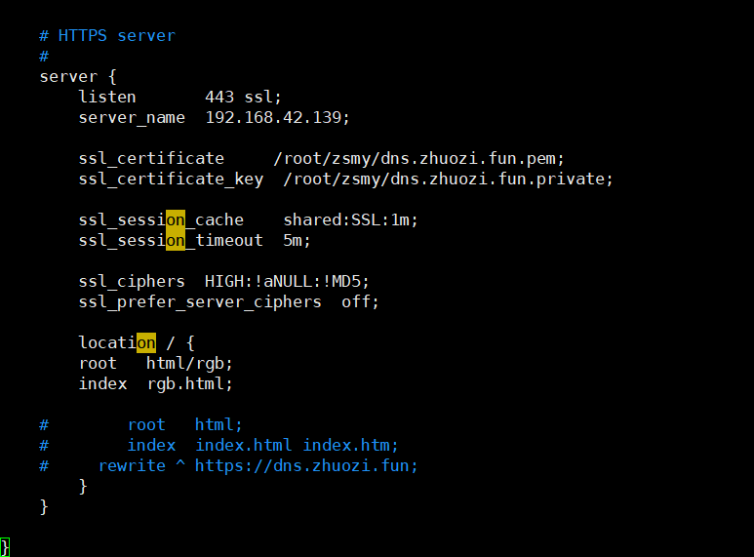

配置ssl证书

去阿里云上申请证书

有两个文件，证书和密钥

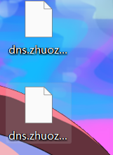

在任何位置创建文件夹来存放证书跟密匙

cd mkdir XXX

把密匙文件重命名,把.key后缀的文件改成.private后缀

修改nginx.conf 文件

cd /usr/local/nginx/conf

vim nginx.conf

修改域名，密钥和证书的存放目录下面加要跳转的网址

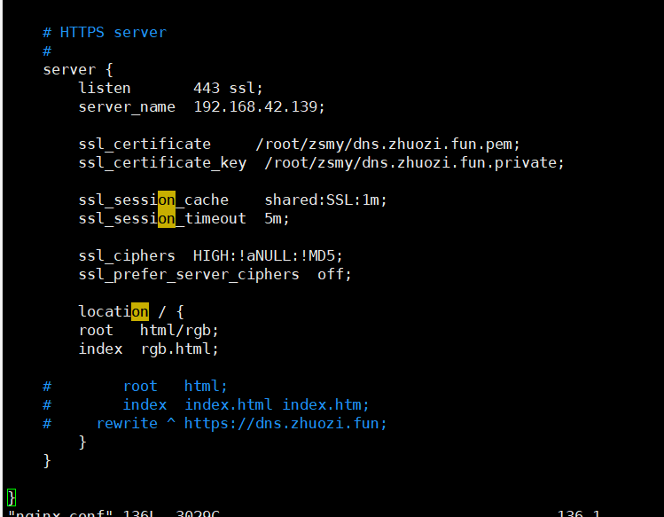

输入域名 https://dns.zhuozi.fun成功跳转

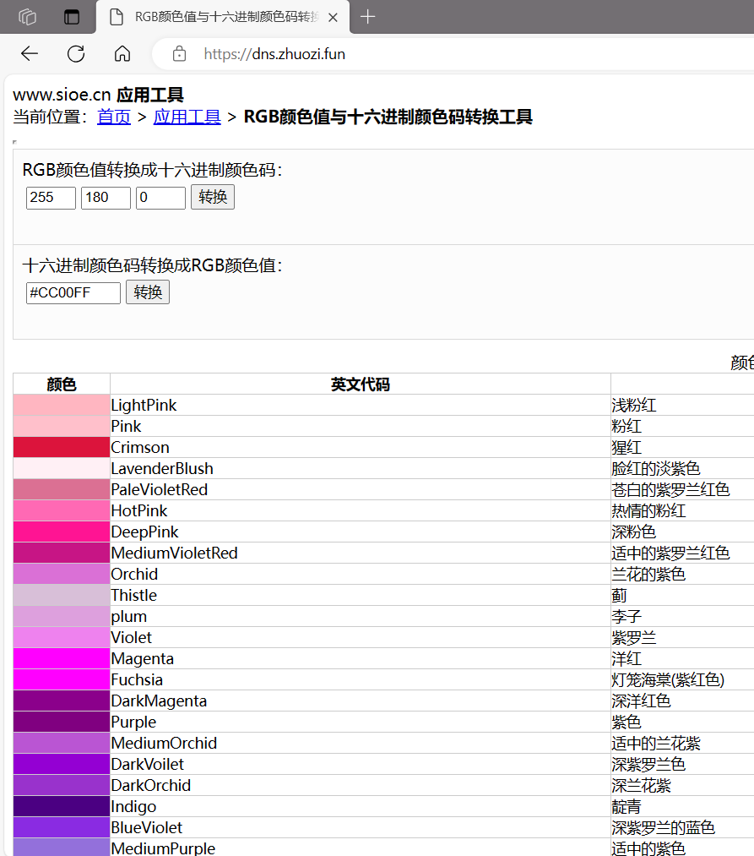

遇到的问题：

刚开始的域名显示不可用，从阿里云上申请域名在用就成功了

打开网页显示网页不安全，配置的证书有问题，从阿里云上弄了一个证书之后成功了。